22ème dimanche après la PENTECÔTE

Si vous gardez par devers vous les iniquités, Seigneur, Seigneur, qui tiendra devant vous ? Mais parce que la miséricorde est en vous, ô Dieu d’Israël : Ps. J’ai crié vers vous du fond de l’abîme, ô Seigneur ; Seigneur, écoutez ma voix. Ps. 129.

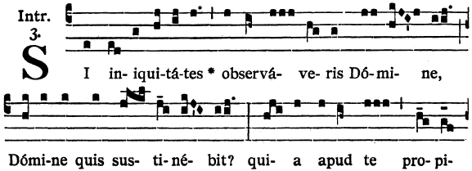
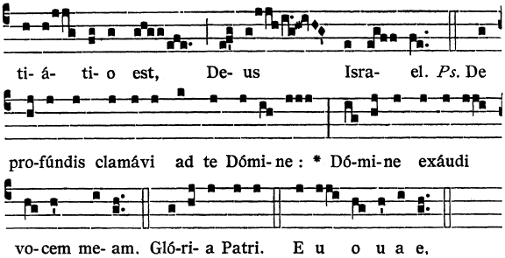

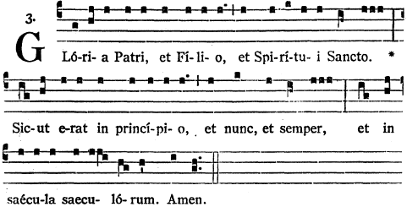
Qu’il est bon, qu’il est doux d’être ensemble comme frères, la vraie maison de Dieu. V/. C’est le parfum sur la tête, le parfum descendu sur la barbe, la barbe d’Aaron. Ps. 132.

Alleluia. V/. Que ceux qui craignent le Seigneur mettent en lui leur espoir : il est leur secours et leur protection. Ps. 113.

Souvenez-vous de moi, Seigneur, qui dominez sur toute puissance ; et mettez dans ma bouche les paroles qui conviennent, pour que ces paroles soient agréées du prince. Esth. 14.

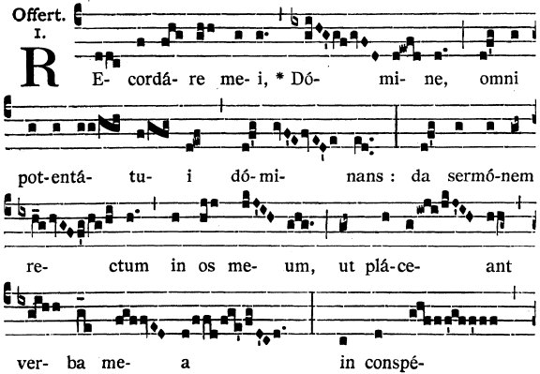
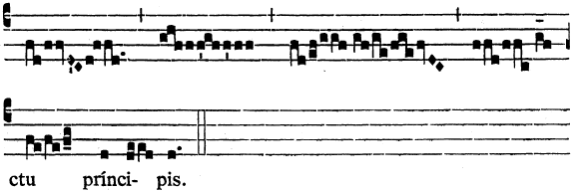

O Dieu, je crie vers vous car vous m’entendez : prêtez l’oreille et recevez favorablement mes paroles. Ps. 16.

